Урок математики в 5классе.
Закрепление по теме: «Упрощение выражений, порядок выполнения действий».
Учитель первой квалификационной категории: Коротченко Л.В.
Цели урока:
Обучающие:
-совершенствовать вычислительные навыки учащихся;
-формировать умение решать текстовые задачи;
-совершенствовать умение упрощать выражения.
Развивающие:
-развивать интерес к предмету;
-развивать логическое мышление.
Воспитательные:
-воспитывать познавательную активность;
-воспитывать чувства дружеской поддержки.
! Девиз урока.
Математика, друзья,
Абсолютно всем нужна.
На уроке работай старательно,
И успех тебя ждет обязательно!
Ход урока.
- Проверка домашнего задания.
Кто готов предъявить свою карточку на проверку?
На экране карточки с решениями.
а)упростить выражение:
!7х+9х+х 7а-а-а 5у-2у-у 4у+4+2у
1) 16х 1) 5а 1)3у 1) 8у
2) 17х 2)6а 2)3 2) 6у+4
3) 17 3) 5 3) 2у 3) 10у
в) решить уравнение:
!4х+4х=424 15у-8у=714 9а+а=500 10к-к=702
1)х=35 1)у=102 1)а=50 1)к=87
2)х=53 2)у=12 2) а=10 2) к=78
3)х=503 3)у=21 3) а=5 3) к=708
с)запишите выражение по программе его вычисления и найдите результат.
1) (35+27)*8-96:1=488
2)(159-39):40+15*7=108
3) (55+35):15+72:18=10
4) (236-16):11+98*3=314

Ребята, вспомните над какой темой мы работали? О чем мы говорили в этой теме?
!-Для того чтобы умножить сумму на число, можно умножить на это число каждое слагаемое и результаты сложить.

!-если в выражении нет скобок и оно содержит действия только одной ступени, то их выполняют по порядку справа налево.

!Сложение и вычитание чисел называют действиями первой ступени, а умножение и деление - действиями второй ступени.

!-чтобы умножить разность на число, можно умножить на это число уменьшаемое и вычитаемое и полученные произведения сложить.

!-если в числовом выражении есть степени чисел, то их значения вычисляют до выполнения остальных действий.

Устные упражнения.
!Вычислить удобным способом: 4*78*25= 77*52-67*52=
81*74+19*74= 288*5*2=

Выражения собрались на экскурсию на поезде. В первом вагоне поедут выражения с буквой х; во втором –с буквой у; в третьем- с буквой а.
!5х+3х-4; 4а*3; 2а-а+7а; 12у-7у-2; 4х*3*2; 5а+4а; 4х+х; 12у-9у.

Интерактивно!9а; 5у-2; 5х; 8х-4; 8а; 24х; 3у; 12а;

! Вычислить: 2³ 5² ; 12²; 3³; 25².
интерактивно!Ответы: 625; 8: 169; 144; 25; 125; 27;

Выполнение упражнений по теме урока.
Коллективная работа.
!1)решить задачу с помощью уравнения.
У Саши в корзине грибов в 3раза больше, чем на полянке. Сколько грибов на полянке, если всех грибов 36?
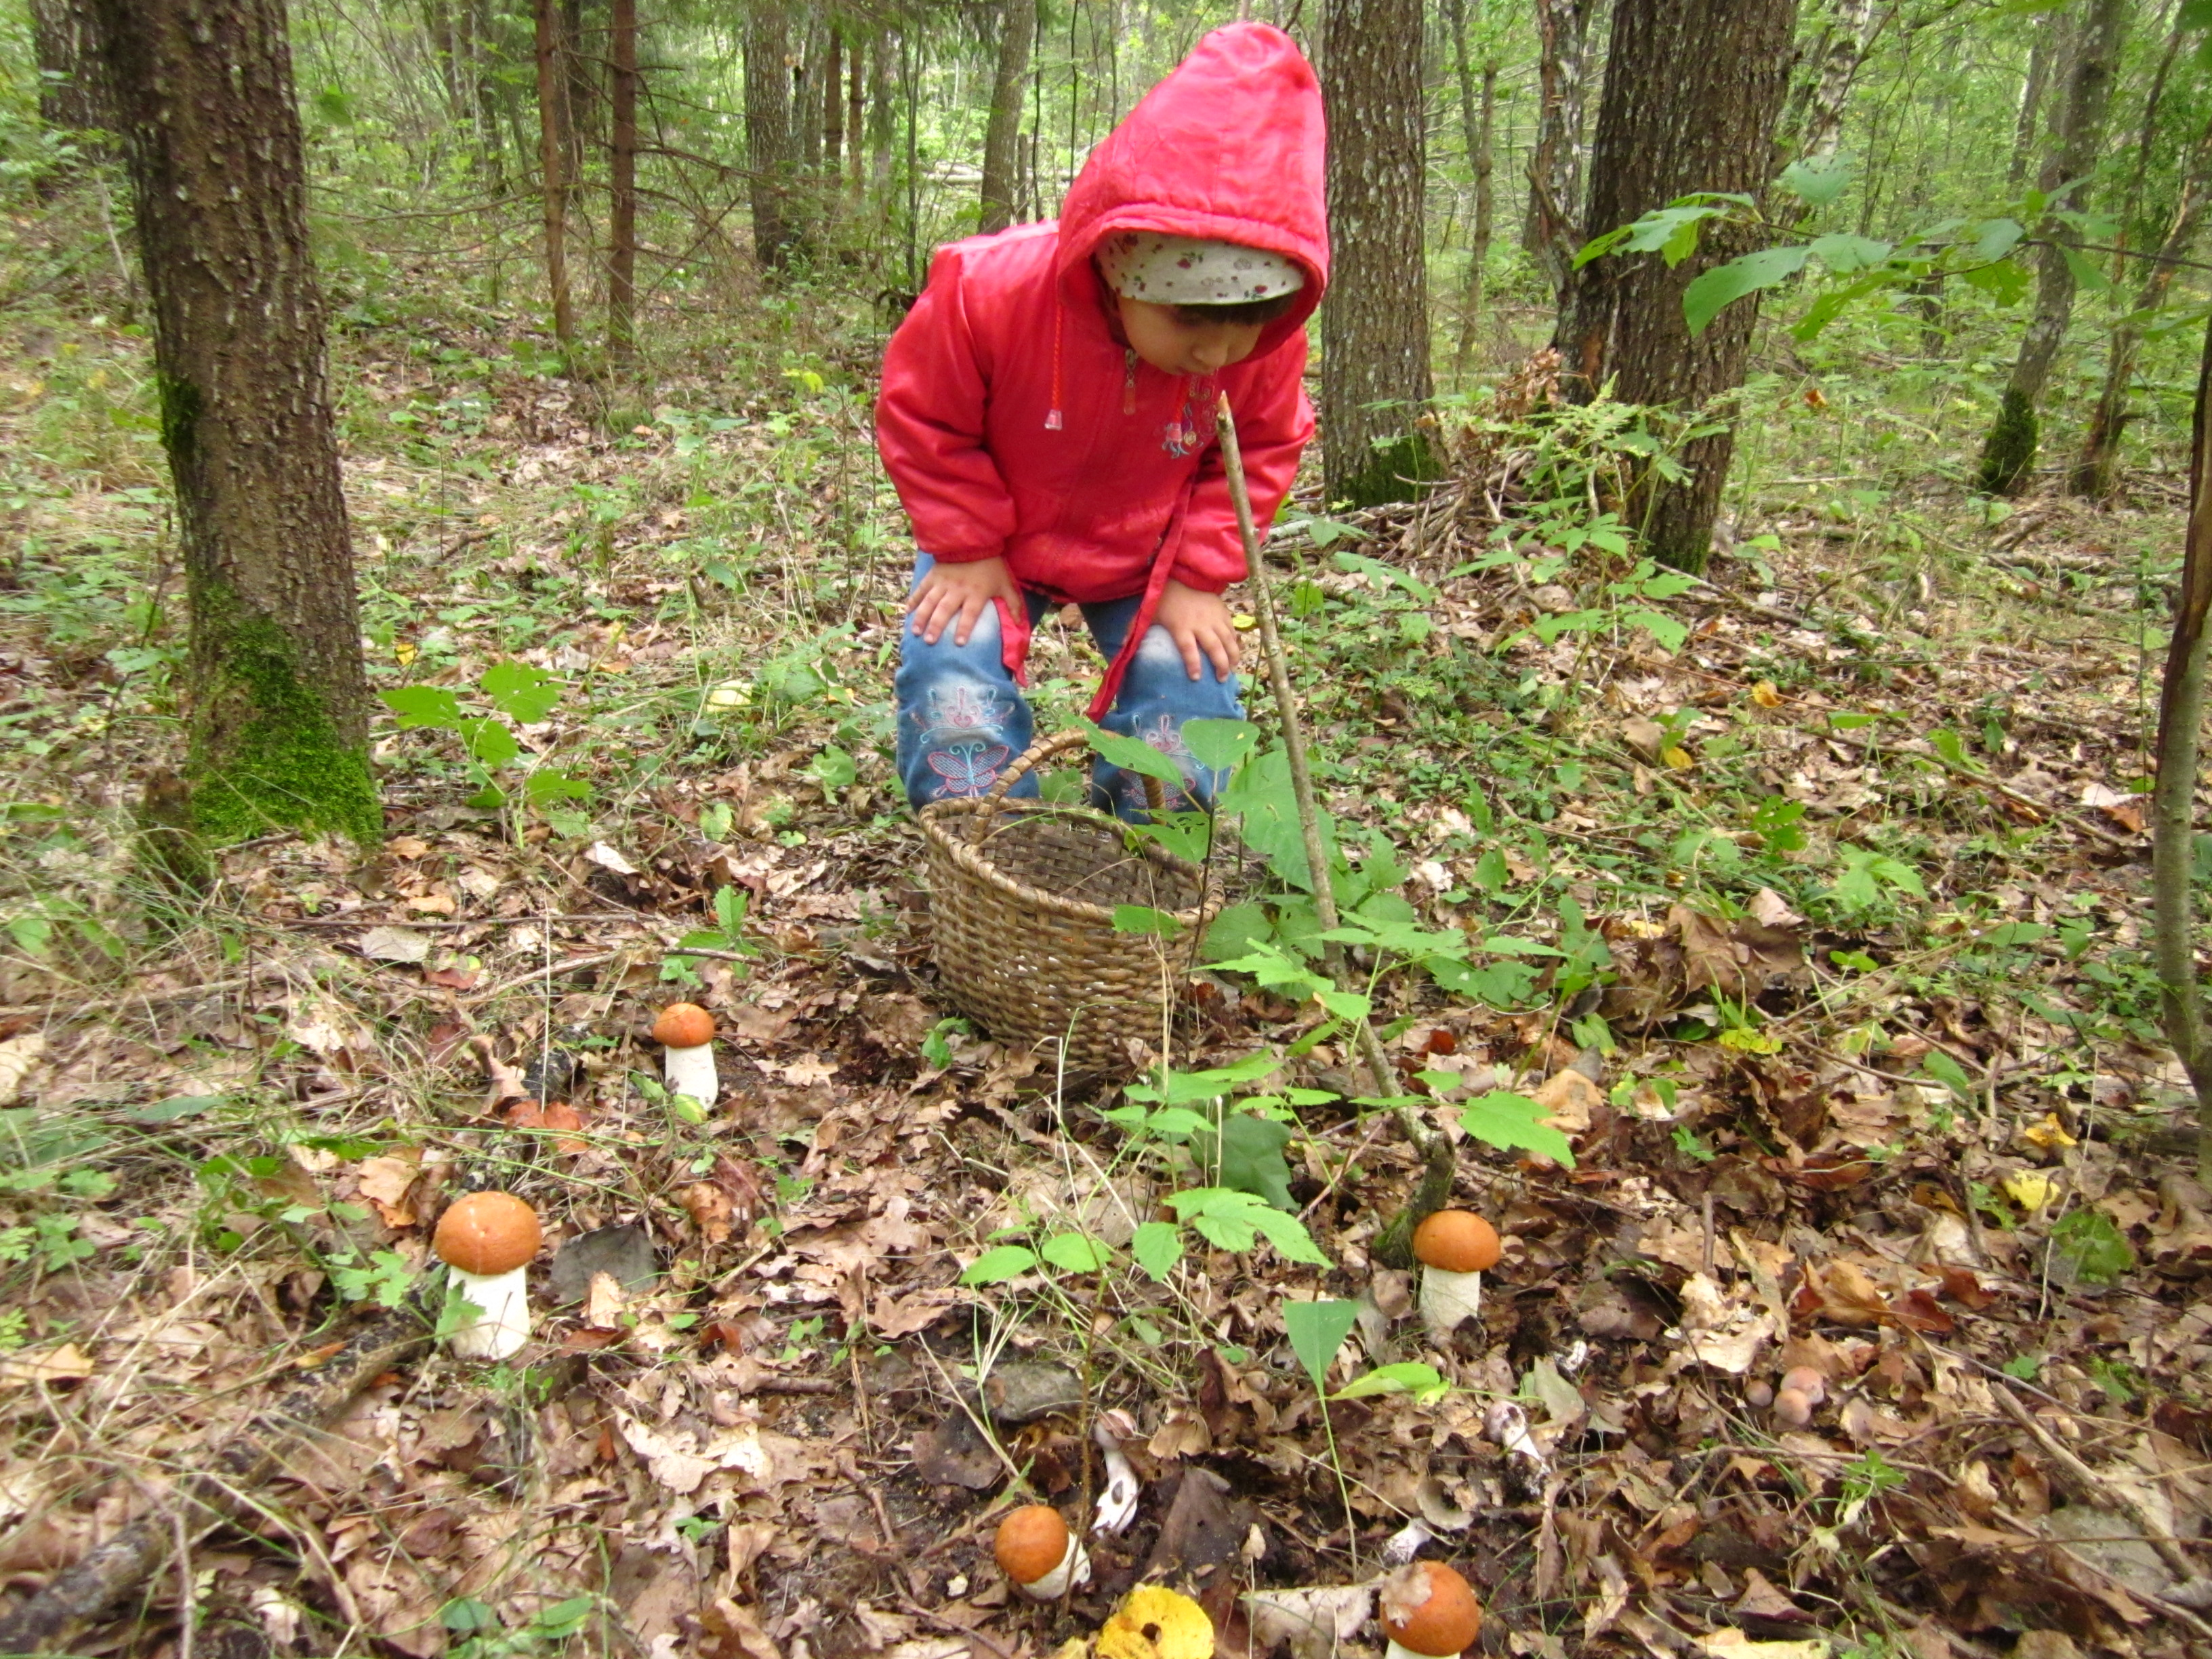
!Дорогие пятиклассники! Скоро Новый год, а я никак не могу справиться с этим выражением: 86*12:8+144:14=
Помогите мне. Заранее спасибо. Буду у вас на новый год с поздравлениями.
Снеговик.

!Решить уравнение.
13х+15х-24=60.

! Самостоятельная работа.
Выполнить действия: все отдельно.3²+18=
(5+4)²=
Решить уравнение. 9у-3у=666
Упростить выражение: 35*с*8=
136+25*4=
Ответы: 27, 81, 111, 280С, 236, 280, 24(отдельно)

Итоги урока:
Да, путь познания не гладок,
И знаем мы со школьных лет,
Загадок больше, чем отгадок
И поискам предела нет.

!Я научился на уроке….
На уроке я узнал…
Я порадовался за… Было трудно…

